Автономная некоммерческая организация «Профессиональная образовательная организация «Московский Международный Колледж»

Специальность:09.02.07 Информационные системы и программирование

Дисциплина: Операционные системы

**ОТЧЕТ**

**Практическая работа № 3**

**На тему: Построение диаграмм использования вариантов с помощью специализированных языков**

Выполнил студент группы: И-9-23 Умаров Диёрбек

Оценка:

Проверил(-а): Викторенко О. С.

г. Москва

2024 г.

**Краткая теория:**

**Диаграмма последовательности** *(англ. sequence diagram)* — UML-диаграмма, на которой для некоторого набора объектов на единой временной оси показан жизненный цикл объекта (создание-деятельность-уничтожение некой сущности) и взаимодействие акторов (действующих лиц) информационной системы в рамках прецедента.

**Диаграмма последовательности** используется для визуализации взаимодействия между объектами в системе. Она показывает порядок сообщений, которыми объекты обмениваются друг с другом во времени и их жизненный цикл.

**Основные элементы**, из которых состоит sequence‑диаграмма: объекты, линии жизни, сообщения.

**Объекты** — это сущности, которые взаимодействуют друг с другом.

**Сообщения** (messages) показывают обмен информацией между объектами.

**Цель работы:**

Приобретение умения написания диаграммы прецендентов с использованием специализированного языка UML.

**Порядок выполнения работы:**

1.Изучение теоретического материала.

2.Обзор на синтаксис и особенностей.

3.Обзор на онлайн — инструменты.

4.Практическая часть.

**Листинги:**

@startuml

actor "Пользователь" as User #gray

participant "Клиент электронной почты" as EmailClient #orange

participant "Сервер электронной почты" as EmailServer #orange

participant "Сервер электронной почты получателя" as RecipientServer #orange

participant "Клиент электронной почты получателя" as RecipientClient #orange

User -> EmailClient: Составить письмо

EmailClient -> EmailServer: Отправить письмо

EmailServer -> RecipientServer: Переслать письмо

RecipientServer -> RecipientClient: Доставить письмо

RecipientClient -> User: Уведомить о получении письма

activate User #red

activate EmailClient #red

activate EmailServer #red

activate RecipientServer #red

activate RecipientClient #red

EmailClient -> User: Показать подтверждение отправки

deactivate RecipientClient

deactivate RecipientServer

deactivate EmailServer

deactivate EmailClient

deactivate User

@enduml

**Изображение диаграмммы:**

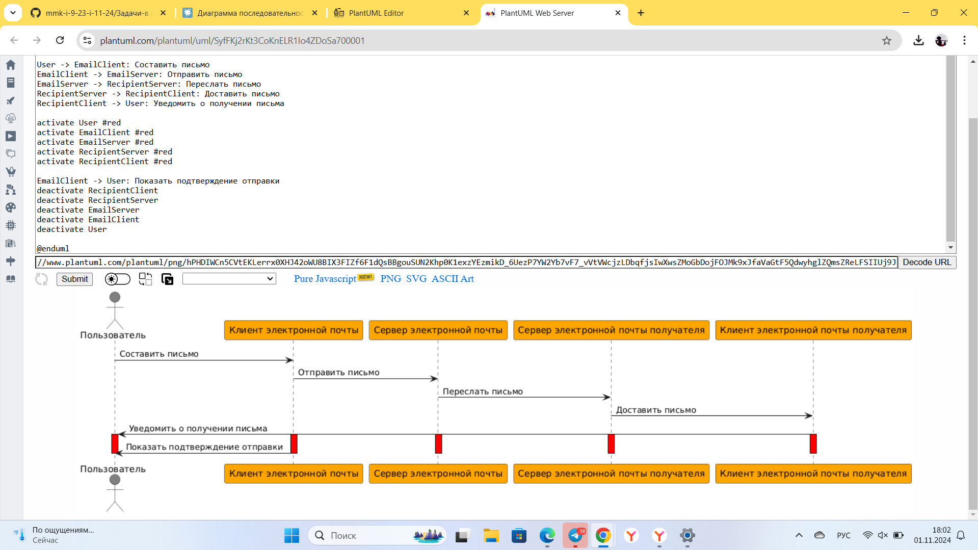

**Вывод:**

В ходе работы я приобрел навык умения написания диаграммы последовательностей с использованием специализированного языка UML.